Dscargar Visual studio code

[www.000webhost.com](http://www.000webhost.com)

Registrarse

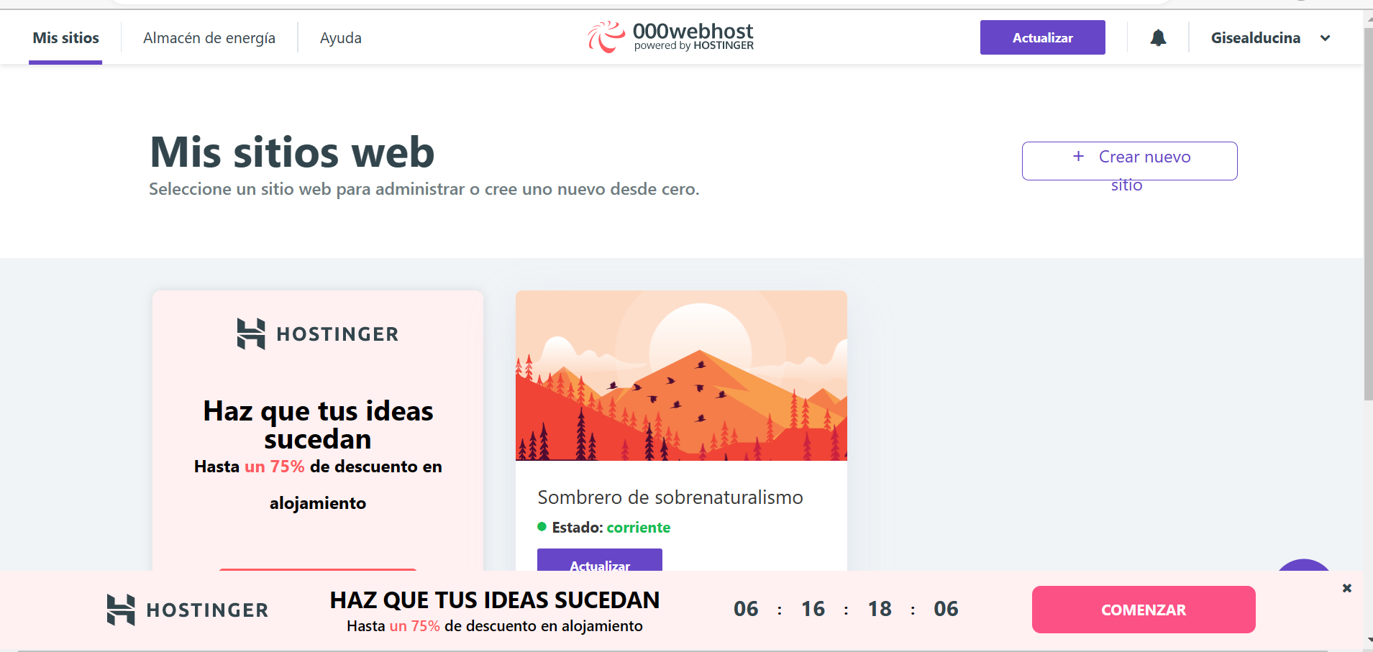

[Formularios personalizados sin código de servidor | Formspree](https://formspree.io/)

<https://formspree.io/>

Tipos de fuente

Google Font